化 学 试 卷
时间：70分钟 分值：70分
一、选择题：（共15小题。每小题只有一个正确选项，每小题2分，共30分）
1.下列图示的实验中涉及到化学变化的是
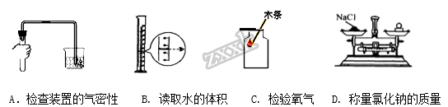
A. A B. B C. C D. D
2.通常情况下是一种气体，在空气中较多，一切生命活动离不开它，火苗遇到它窜的高，它是
A. 氧气 B. 氮气 C. 二氧化碳 D. 水蒸气
3.下列说法正确的是
A. 分子是由原子构成的 B. 分子可直接构成物质，而原子则先构成分子再构成物质
C. 分子的体积比原子的体积大 D. 分子可以再分，原子不可再分
4.下列物质属于纯净物的是
A. 空气 B. 液氧 C. 矿泉水 D. 澄清的石灰水
5.空气是一种宝贵的自然资源。下列关于空气的说法正确的是
A. 空气是由空气分子构成的 B. 空气中0.94%的稀有气体是一种单质
C. 氮气、氧气经混合不再保持各自的化学性质 D. 空气里氮气、氧气等分子均匀地混合在一起
6.比较是一种重要的学习方法。下列有关比较，正确的是
A. 沸点：液氧＜液氮 B. 二氧化碳的含量：空气 ＞ 人体呼出的气体
C. 密度：空气＜氧气 D. 反应进行程度： 燃烧 ＜ 缓慢氧化
7.下列不属于化合反应，但属于氧化反应的是
A. 碳 + 氧气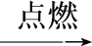二氧化碳 B. 铁 + 氧气四氧化三铁
C. 酒精 + 氧气水+二氧化碳 D. 硫酸铜 + 氢氧化钠 氢氧化铜＋硫酸钠
8.李明同学做实验时，向热的大米粥中加了碘酒，发现未变蓝。面对“异常”现象，他不应该采取的做法是
A. 认为自己做错了，继续做其他实验 B. 向老师请教
C. 反复做实验，并观察是否有相同现象 D. 查找相关资料，探究原因
9.物质的性质决定物质的用途。下列因果关系不成立的是
A. 因为氧气能支持燃烧，所以可用作燃料
B. 因为磷燃烧能产生白烟，所以可用于制作烟幕弹
C. 因为稀有气体化学性质不活泼，所以可用作保护气
D. 因为氢气的密度比空气小，所以被用来填充探空气球
10.下列实验操作正确的是 （ ）
A. 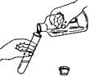倾倒液体 B. 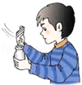闻气体气味
C. 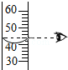读液体体积 D. 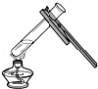给液体加热
11.认真对实验现象观察和分析，能获得知识并学会探究方法。下列实验现象描述正确的是
A. 木炭在空气中燃烧发出白光 B. 磷在空气中燃烧时产生大量的白雾
C. 硫在氧气中燃烧时发出淡蓝色的火焰 D. 细铁丝在氧气中燃烧,火星四射
12.下列实验操作的先后顺序正确的是
A. 先装好药品，后检查装置的气密性
B. 给试管里液体加热时，先均匀受热，再集中加热
C. 用排水法集满气体后，先熄灭酒精灯，后撤导气管
D. 用胶头滴管吸取液体先插入被吸液体,再按住胶头
13.用托盘天平称取2.5g某药品时，如果天平的指针偏向左边，则需要
A. 减少砝码 B. 继续添加药品 C. 向左移动游码 D. 取走部分药品
14.用量筒量取液体时，某同学操作如下：量筒放平稳，面对刻度，仰视液体凹液面最低处，读数为19mL。倾倒出一部分液体，又俯视液体凹液面最低处，读数为11mL。这位同学取出液体的体积是
A. 8mL B. 小于8mL C. 大于8mL D. 无法判断
15.已知固体氯酸钾在加热条件下可以分解，生成氧气．如果用二氧化锰作催化剂则可以加快其分解速度．已知a为固体氯酸钾，b为混有少量二氧化锰的固体氯酸钾，且a和b的质量相等，当分别同时加热a和b至完全反应时，能正确表示生成氧气的质量随反应时间而变化的图象是
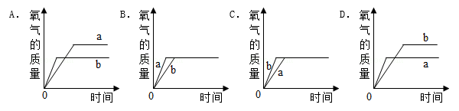
A. A B. B C. C D. D
二、非选择题：（本大题共40分，第17题和文字表达式每空2分，其余每空1分）
16.根据下列现象说明空气中存在着哪种物质？
（1）小白鼠在装有空气的密闭容器内可存活一段时间，说明空气内存在_____________。
（2）石灰水长期露置在空气中。瓶壁会出现白色固体物质，说明空气中有______________。
（3）冬天进入室内，眼镜片上有一层水雾，说明空气中含有___________。
（4）空气可以用于制造硝酸和氮肥，说明空气中有____________。
17.利用你所学的化学知识，完成下列相关问题：
（1）海底世界动物园中，表演者常常携带氧气瓶在水中与鱼“共舞”。氧气能被压缩在氧气瓶中，微观解释为__________________________。
（2）金秋十月，丹桂飘香。请从微观的角度解释该现象为_____________________。
（3）水与过氧化氢的化学性质不同。微观解释为_______________________。
（4）为了得到较纯净的氮气，某同学采用燃烧法除去一瓶空气中的氧气，下列物质中最适宜选用的是__________。
A．木炭 B．铁丝 C．红磷 D．蜡烛
18.下列是实验室制取氧气的一些装置，请回答有关问题：
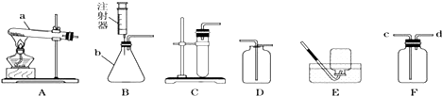
(1) 写出 a、b仪器的名称：a__________，b___________．
(2) 实验室采用高锰酸钾制取氧气，应选用的发生装置是_______（填编号），试管口要放一团棉花，其作用是___________________。该反应的文字表达式是 ______________， 基本反应类型是_____________。
(3) 实验室采用过氧化氢制取氧气，反应的文字表达式为____________________， 如需随时控制生成气体的量并节约药品，发生装置最好选用________（填编号），如用D装置收集氧气，检验氧气是否收集满的方法是______________________。
(4) 装置F用排空气法收集氧气，则气体应从________（填“c”或“d”）端通入；装置F用排水法收集氧气，先将瓶中装满水，再将气体从_________端通入.
(5) 实验室常用无水醋酸钠和碱石灰的混合固体在加热条件下制取甲烷气体，发生装置可选择________（填序号）。甲烷气体一般采用装置E进行收集，收集满后集气瓶的放置方式如右图所示，据此可推断甲烷一定具备的物理性质是：

_________________、_______________。
(6)装置的气密性是保证气体实验成功的关键，下图操作中不能用于检查气密性的是________________
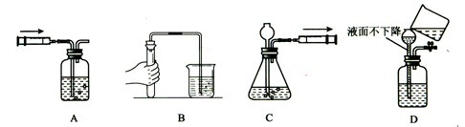
19.某化学兴趣小组的同学按照课本上的实验装置做“测定空气中氧气的体积分数”实验(如图1所示)，但测出的氧气的体积分数明显小于1/5。请你参与探究：
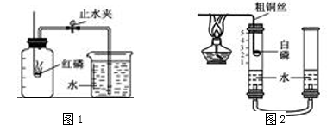
（1）提出问题：造成误差的原因是什么？如何改进课本上的实验装置？
（2）查阅资料：①红磷、白磷的一些性质如下表：
 | 颜色、状态 | 熔点/℃ | 着火点/℃ | 密度/(g/cm³)
红磷 | 暗红色固体 | 590 | 240 | 2．34
白磷 | 白色或黄色固体 | 44．1 | 40 | 1．82

②白磷为白色或黄色固体，在空气中燃烧生成五氧化二磷；
③铜丝有较好的导热性。
（3）猜想与假设：
①甲同学：可能是燃烧前导管内含有空气，后来留有吸入的水，影响实验的准确性。
②乙同学：可能是瓶内残留气体中还有氧气。
③你还能作出的猜想是_________________。
（4）交流与讨论：
②丙同学认为用木炭代替红磷，就可以消除误差，你认为他的猜____，（选填“合理”或“不合理”）理由是______________________。
（5）探究与反思：
他们对课本上的实验装置进行了如图2所示的改进(其他仪器忽略)。
①甲同学提出应把红磷换为白磷，理由是____________。
②白磷燃烧的文字表达式为____________________________ 。
③白磷从燃烧到熄灭的过程中，图2左侧玻璃管内液面如何变化______________ 。最后液面停留在______刻度处。
④通过粗铜丝来点燃玻璃管内的白磷，这利用了金属铜的_______ 性．
⑤与课本上的实验装置相比较，该装置的优点是___________．（填字母序号）
A．该装置在密闭的环境中进行实验，可以减小误差；
B．所用的试剂量少，节约药品；
C.在密闭容器中不污染空气，比较环保。
（6）大家用改进的实验装置(如图所示)进行实验，待玻璃管冷却、管内白色的烟幕消失时，得到了较准确的结果，但又意外发现左玻璃管内壁上端附着黄色固体。左玻璃管上端的黄色固体的主要成分可能是 ____________。
